国泰新点软件股份有限公司
地址：张家港市杨舍镇江帆路8号(http://www.epoint.com.cn)

克州公共资源交易平台
建设工程投标单位操作手册

目录
一、 系统前期准备 3
1.1、 安装驱动程序 3
二、 业务管理 5
2.1、 招标公告 5
2.1.1、 文件下载 5
2.1.2、 查看公告详情 7
2.2、 我的项目 8
2.2.1、 资审文件领取 8
2.2.2、 资审澄清文件领取 10
2.2.3、 上传资审文件 11
2.2.4、 邀请书确认 12
2.2.5、 资审结果通知书 14
2.2.6、 招标文件领取 16
2.2.7、 答疑澄清文件领取 21
2.2.8、 控制价文件领取 23
2.2.9、 投标保证金 24
2.2.10、 上传投标文件 25
2.2.11、 提问 26
2.2.12、 异议 27
2.2.13、 投诉 30
2.3、 中标项目 33
2.3.1、 中标通知书查看 33

系统前期准备

安装驱动程序
1、双击安装程序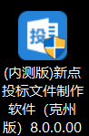，进入安装页面。
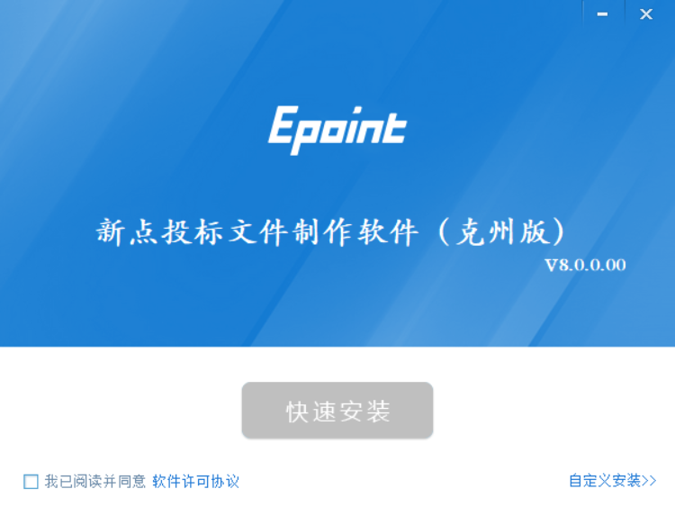
注：在安装驱动之前，请确保所有浏览器均已关闭。
2、选中协议，点击“自定义安装”，打开安装目录位置。
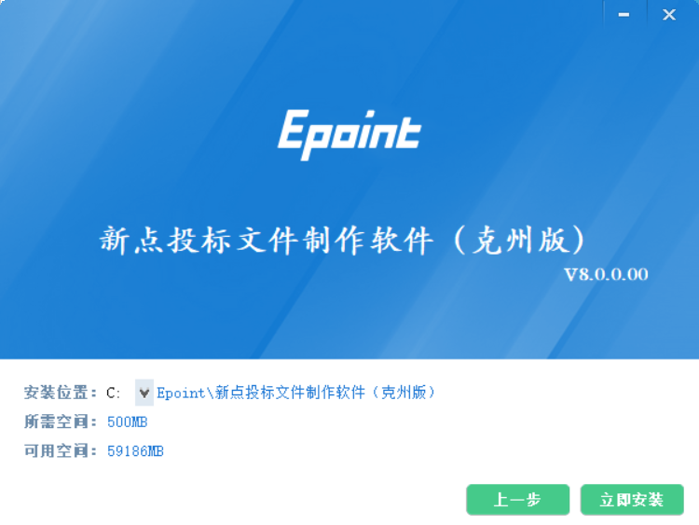
如果不点击“自定义安装”，点击“快速安装”按钮，则直接开始安装驱动，安装位置默认。
3、自定义安装页面，选择需要安装的目录，点击“立即安装”按钮，开始安装驱动。
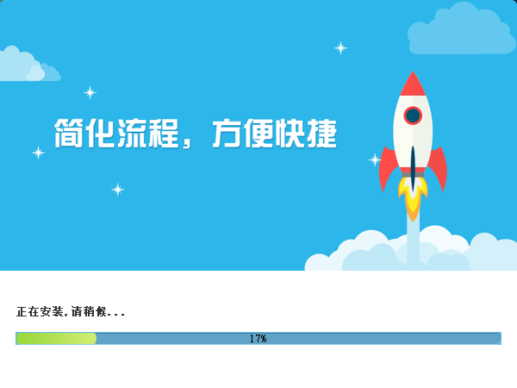
4、驱动安装完成后，打开完成界面。
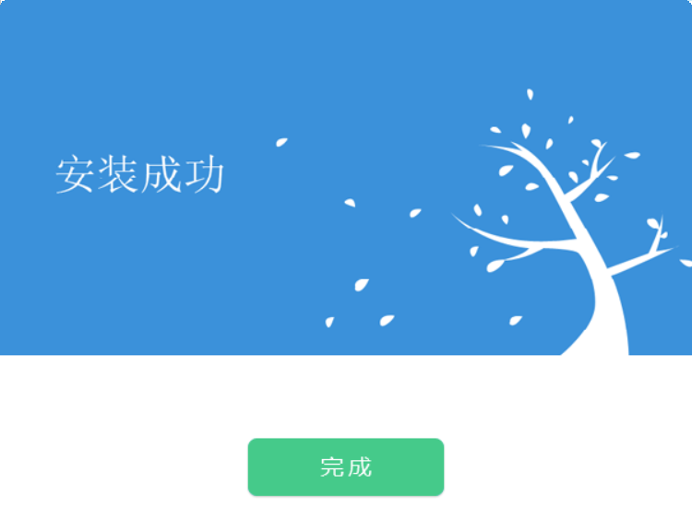

5、点击“完成”按钮，驱动安装成功，桌面显示图标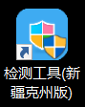。

业务管理

招标公告

文件下载
前置条件：招标文件/资审文件审核通过。
功能说明：领取文件。
操作步骤：
1、点击“招标公告”菜单，进入招标公告列表，选择对应标段，点击”文件下载”，如下图：
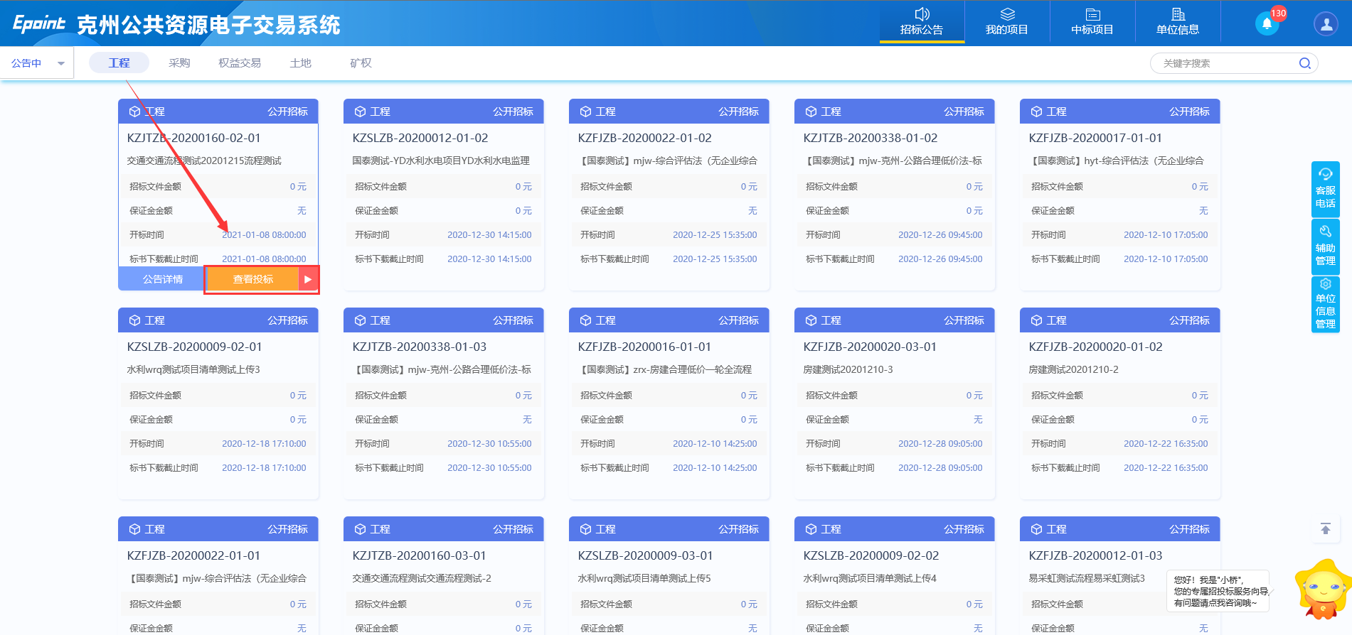
2、选择项目负责人，项目负责人在单位信息中职业人员进行新增并维护。填写联系人及联系电话，并点击左上角修改保存。网上支付招标文件费用后即可下载招标文件，
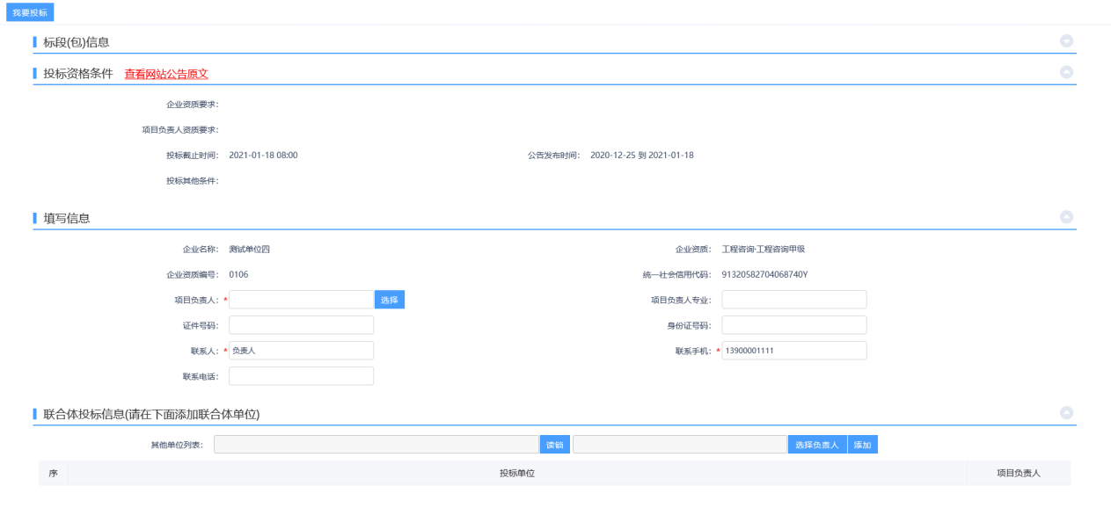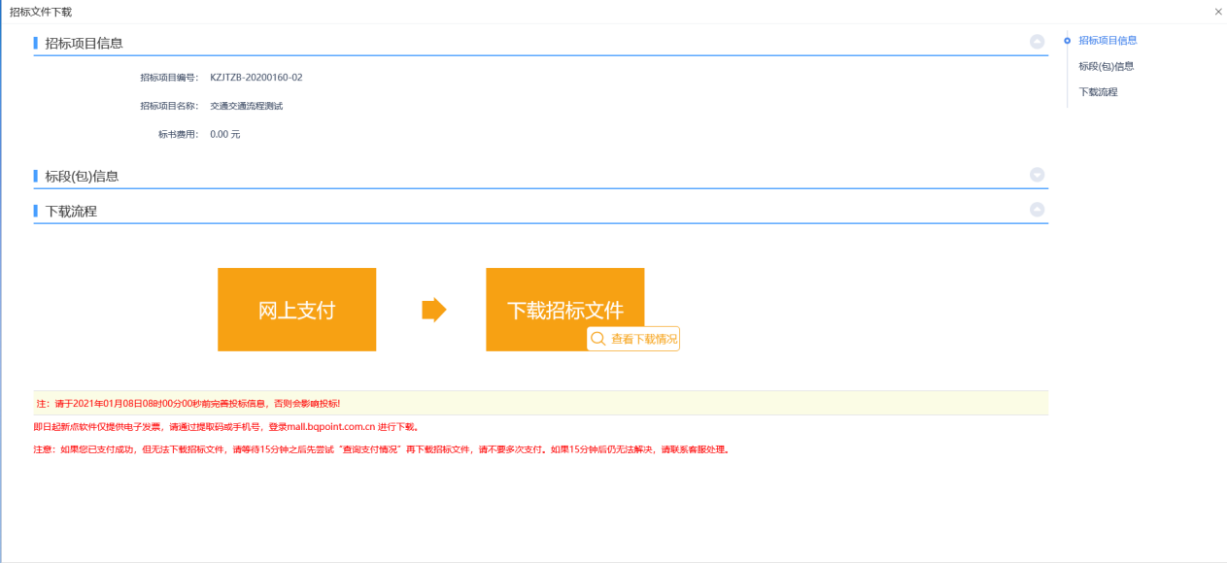

查看公告详情
前置条件：招标公告/资格预审公告审核通过。
功能说明：查看招标公告/资格预审公告详情。
操作步骤：
1、点击“招标公告”菜单，进入招标公告列表，如下图：
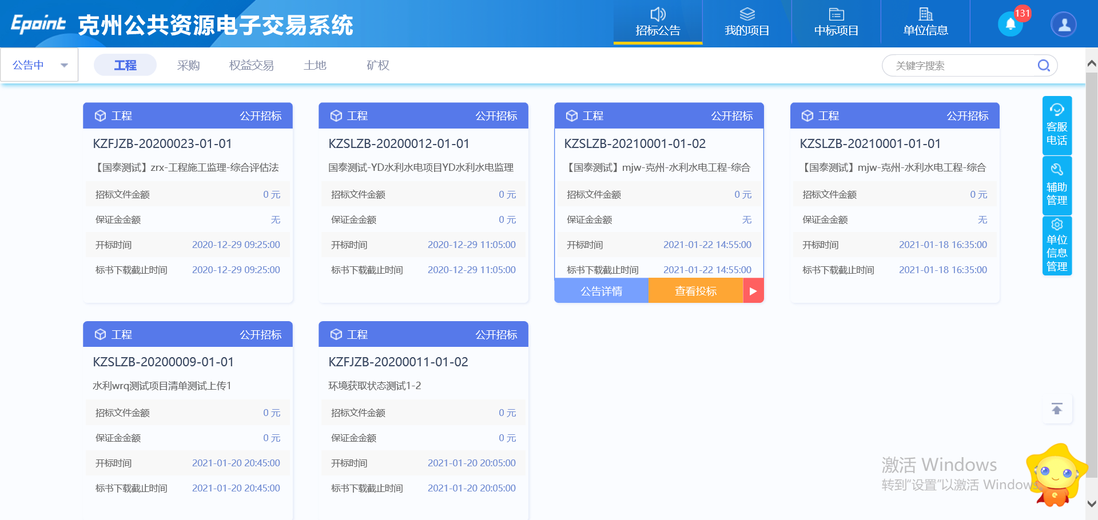
2、招标公告列表页面，鼠标放置标段上，点击“公告详情”按钮，进入公告详情页面，查看公告详细内容，如下图：
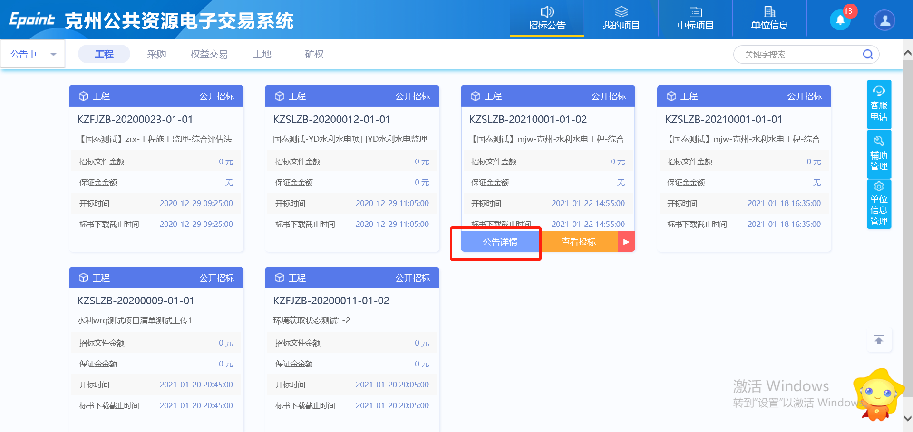
3、在招标公告列表页面，鼠标放置到标段上，会出现快捷按键，项目流程，点击该按钮，可以直接进入到项目流程页面，如下图：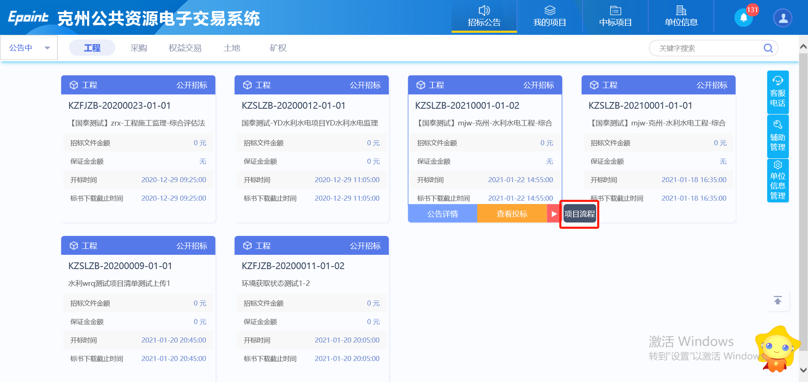

我的项目

招标文件领取
前置条件：招标文件备案审核通过，且招标文件发售时间还未截止。
功能说明：投标人领取招标文件。
操作步骤：
1、点击“我的项目”，找到需要领取招标文件的标段，点击“项目流程”按钮，如下图：
2、项目流程页面，点击“招标文件领取”菜单，进入“招标文件下载”页面，如下图：
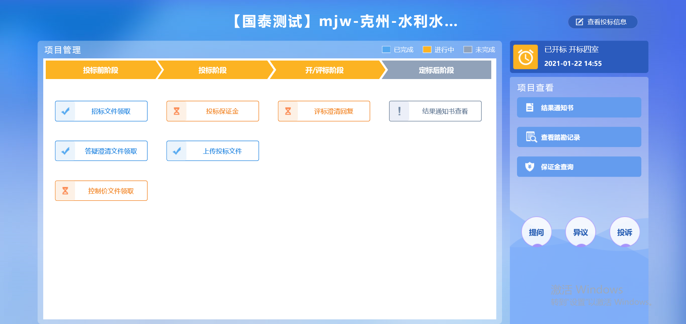
3、招标文件下载页面，点击“网上支付”按钮，弹出“网上支付”页面，网上支付招标文件的工本费，如下图：
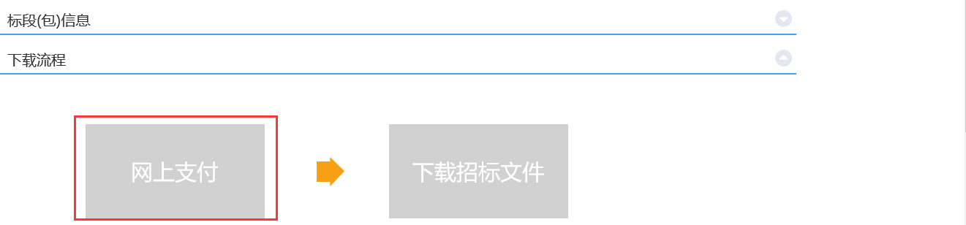
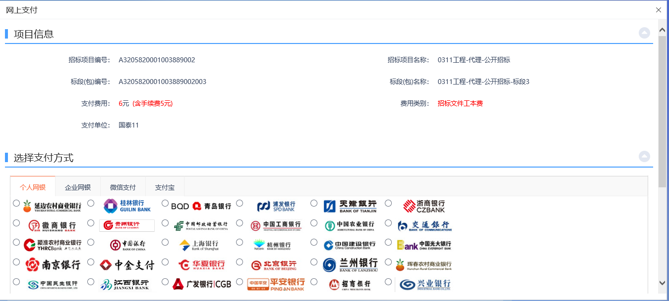
注：标书费为0，则不需要网上支付，直接可以下载。
4、选择个人网银，选择“中金支付”，点击“确认支付”按钮，跳转到模拟银行的支付页面，点击“登陆”按钮，跳转到确认信息页面，点击“确认支付”按钮，支付成功后，提示支付成功，如下图：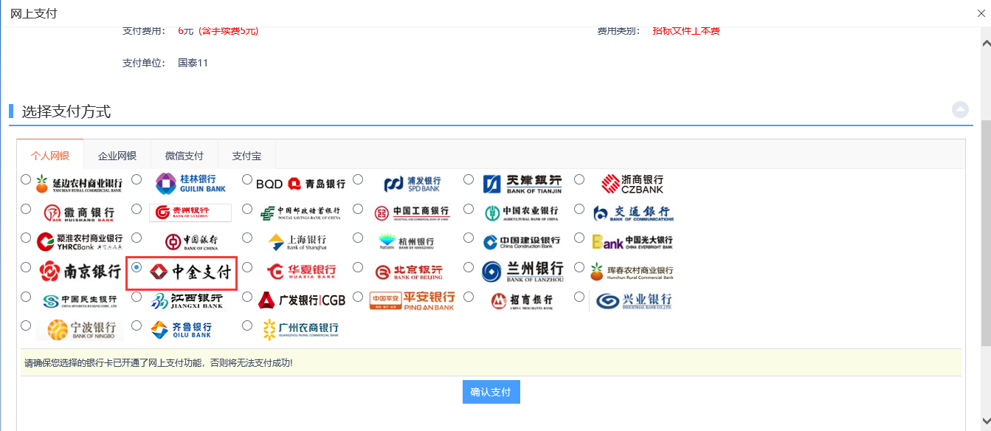

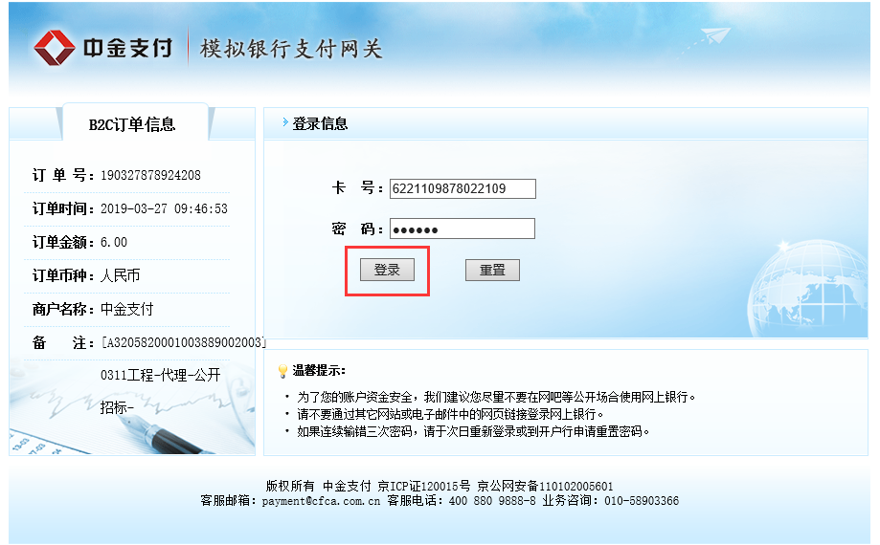
5、当选择微信支付或者支付宝时，默认模拟支付，点击扫描二维码，确认支付后，支付完成。如下图：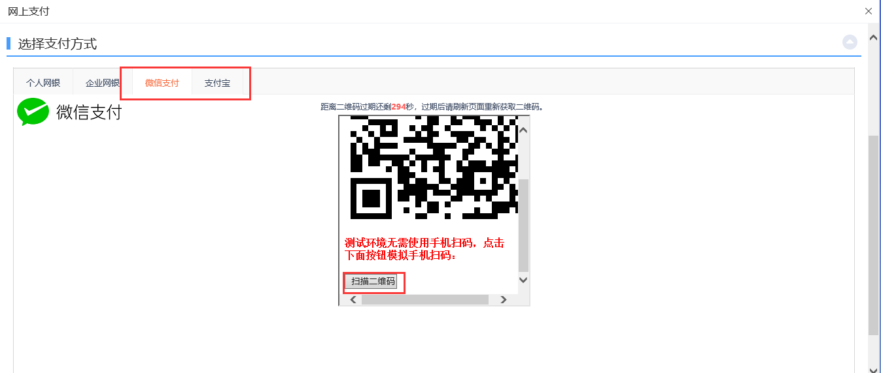
6、关闭支付页面后，跳转到招标文件下载页面，“网上支付”显示为橘黄色。如下图：
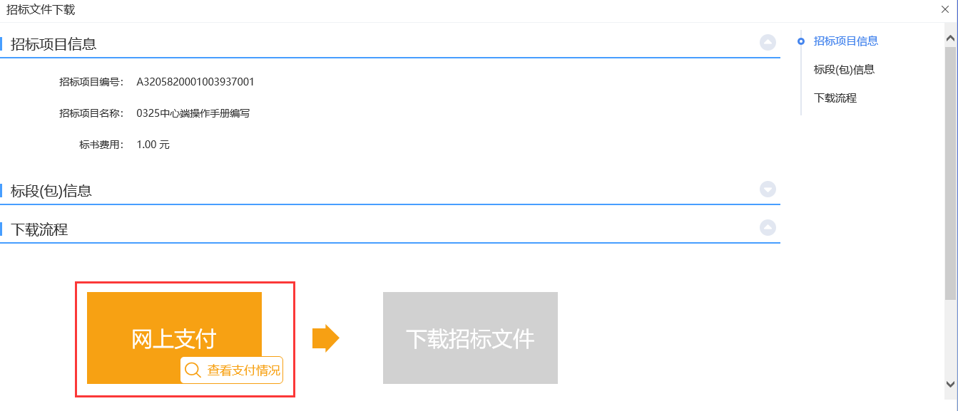
注：若标段标书费为0，“网上支付”直接显示为橘黄色，不需要支付。
7、招标文件下载页面，点击“下载招标文件”选项，进入文件列表页面，如下图：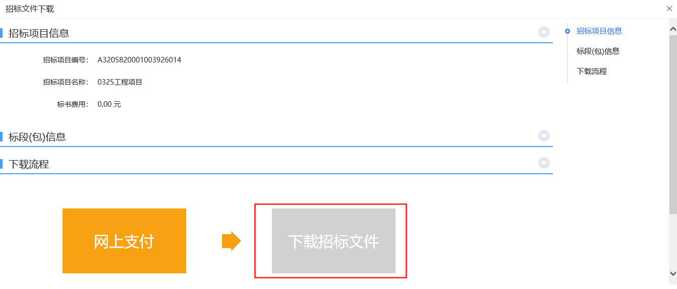
8、文件列表页面，点击“下载”按钮，下载完后，关闭这个页面，返回到“招标文件下载”页面，此时“网上支付”和“下载招标文件”显示为橘黄色，如下图：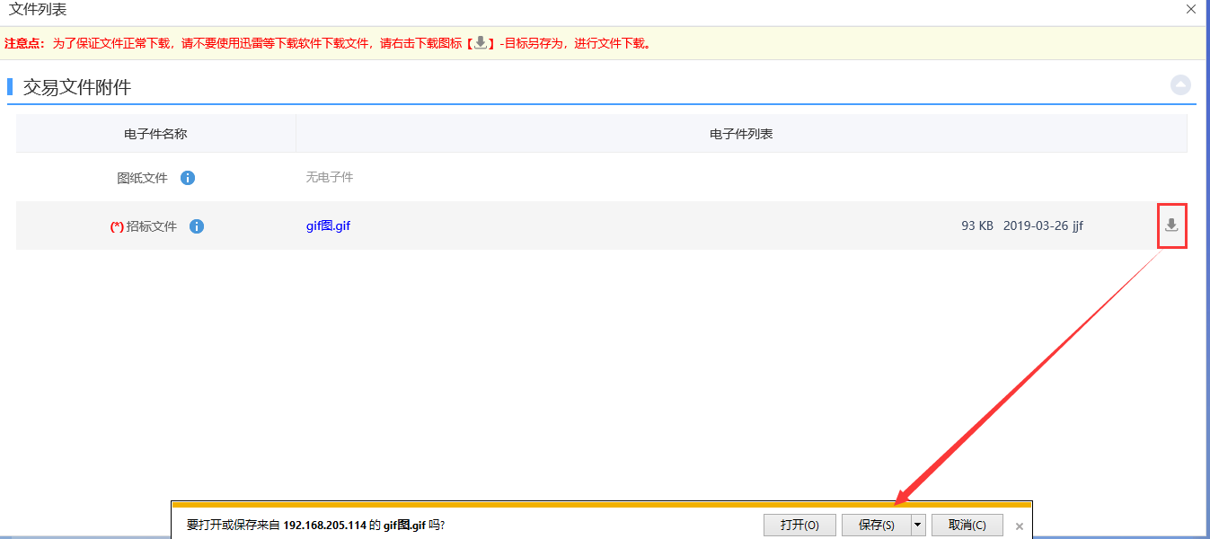
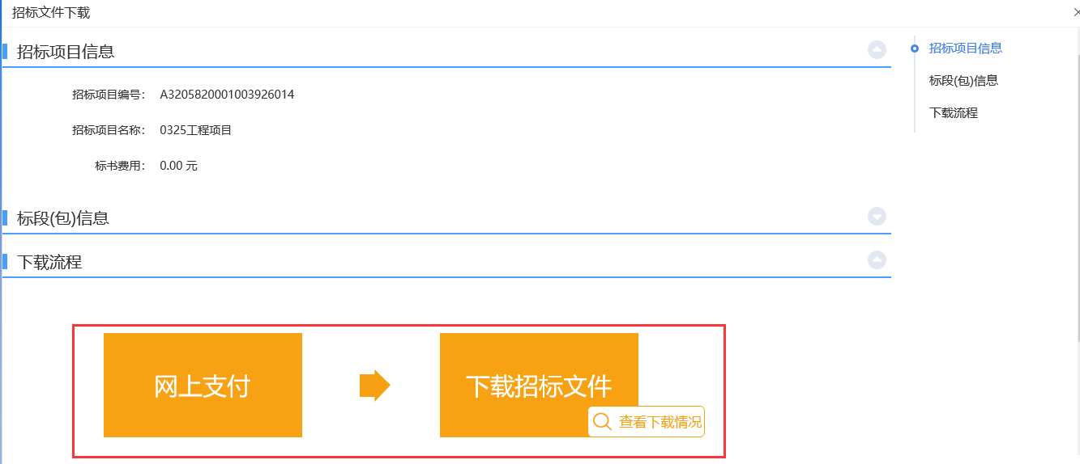
9、点击“查看支付情况”和“查看下载情况”，可以查看相关情况。
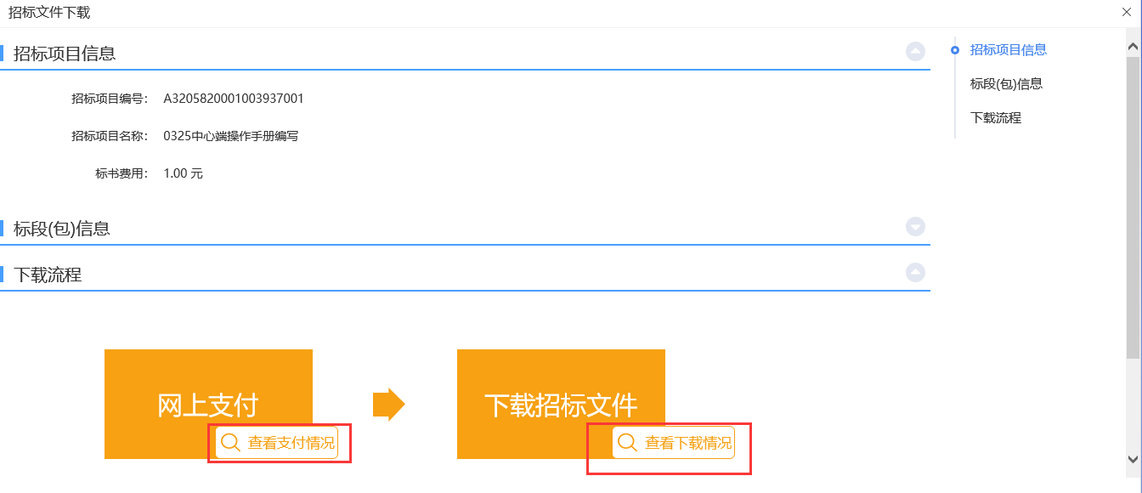

答疑澄清文件领取
前置条件：答疑澄清文件审核通过且投标人已经下载过招标文件。
功能说明：投标人领取答疑澄清文件。
操作步骤：
1、点击“我的项目”，找到需要领取答疑澄清文件的标段，点击“项目流程”按钮，如下图：
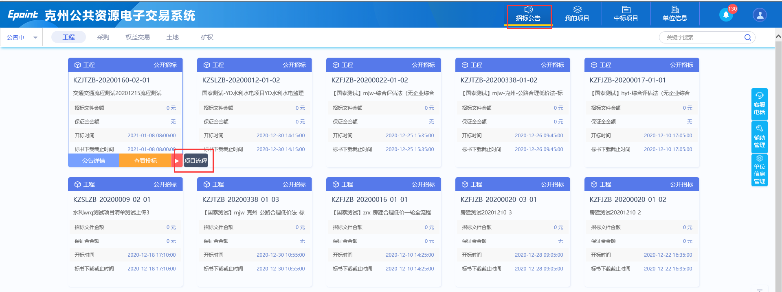
注：点击数字小圆标中的文件，也可以下载答疑澄清文件。
2、项目流程页面，点击“答疑澄清文件领取”菜单，进入“答疑澄清文件下载”页面，如下图：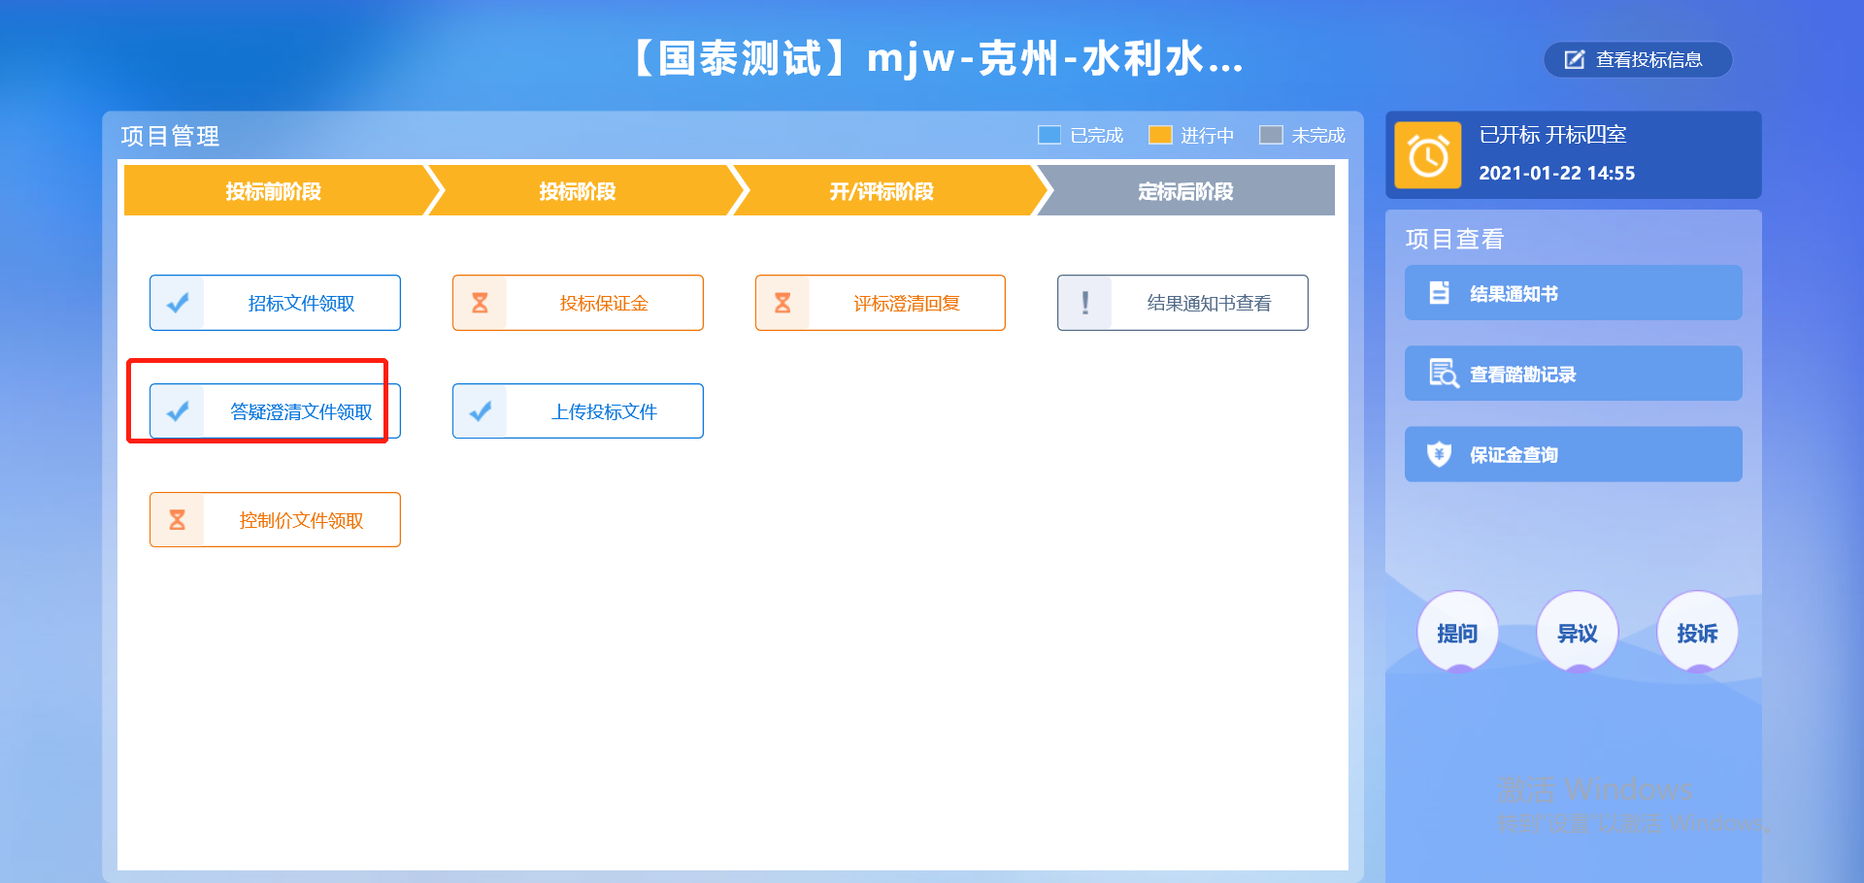
3、答疑澄清文件下载页面，点击“下载”按钮，下载答疑澄清文件。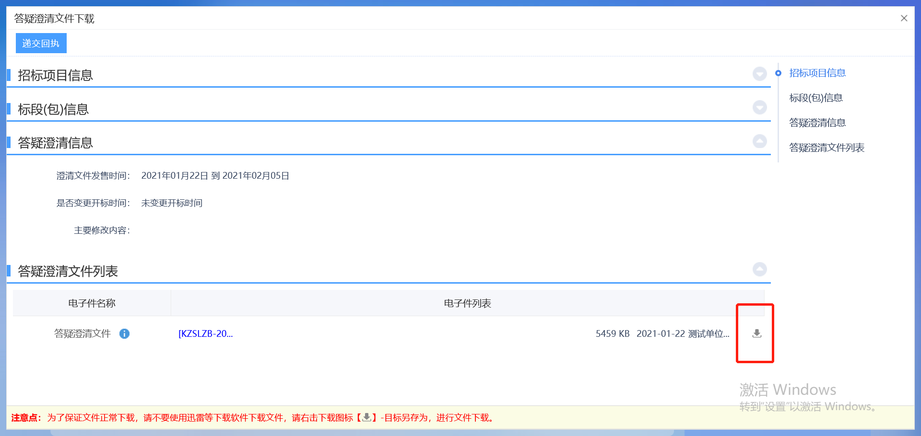
4、下载完后，点击“递交回执”按钮，进入“生成回执函”页面，如下图：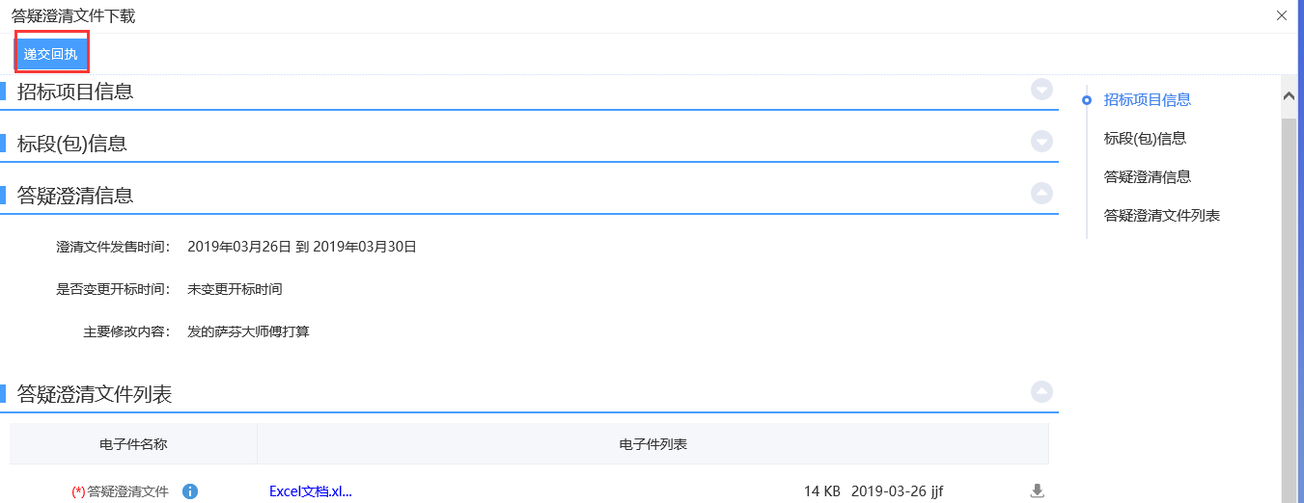
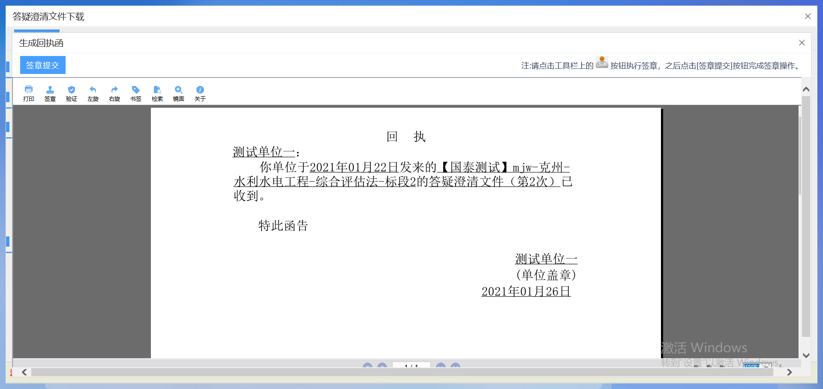
5、签章完毕后，点击“签章提交”，完成签章操作。此时“答疑澄清文件下载”页面的回执函变为已签章字样，如下图：
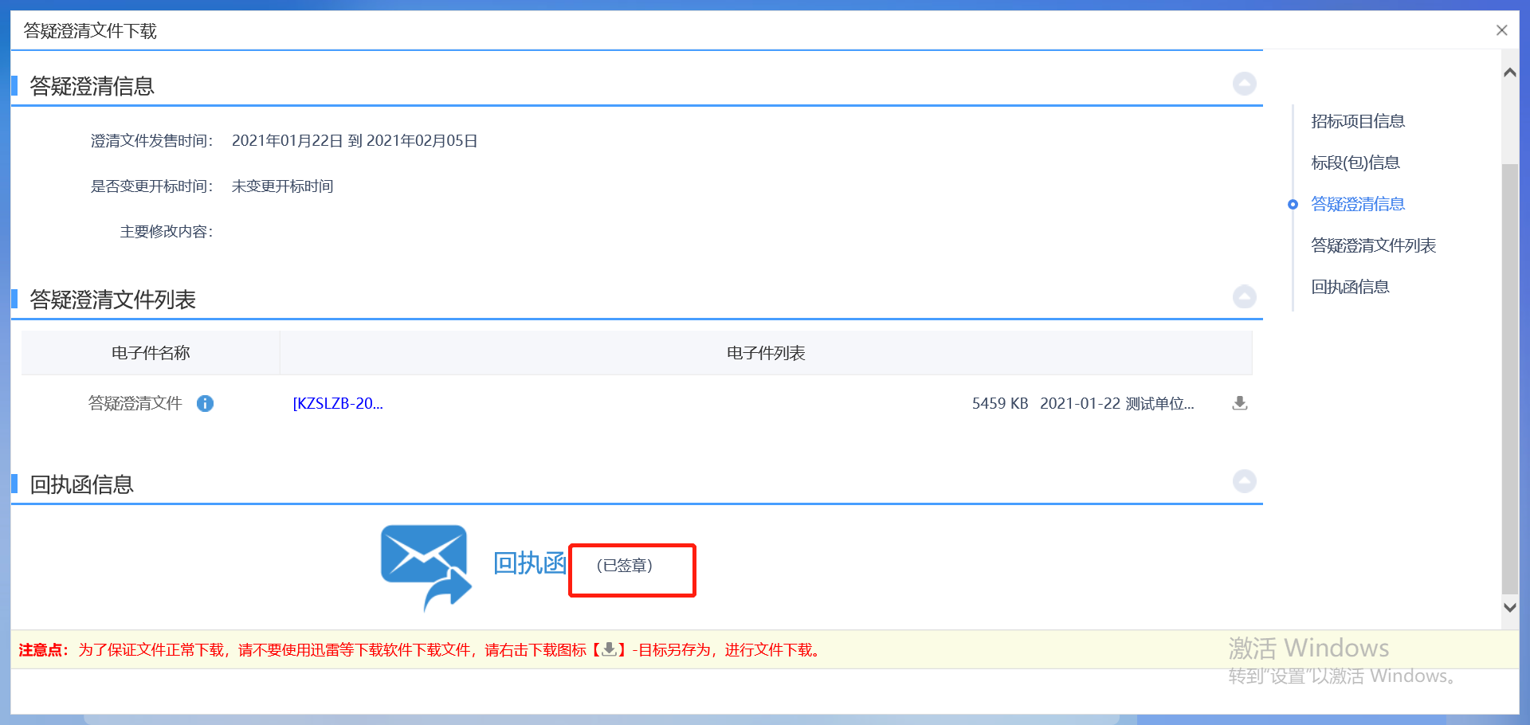

控制价文件领取
前置条件：招标控制价文件审核通过。
功能说明：投标人领取对应控制价文件。
操作步骤：
1、点击“我的项目”，找到需要领取控制价文件的标段，点击“项目流程”，如下图：
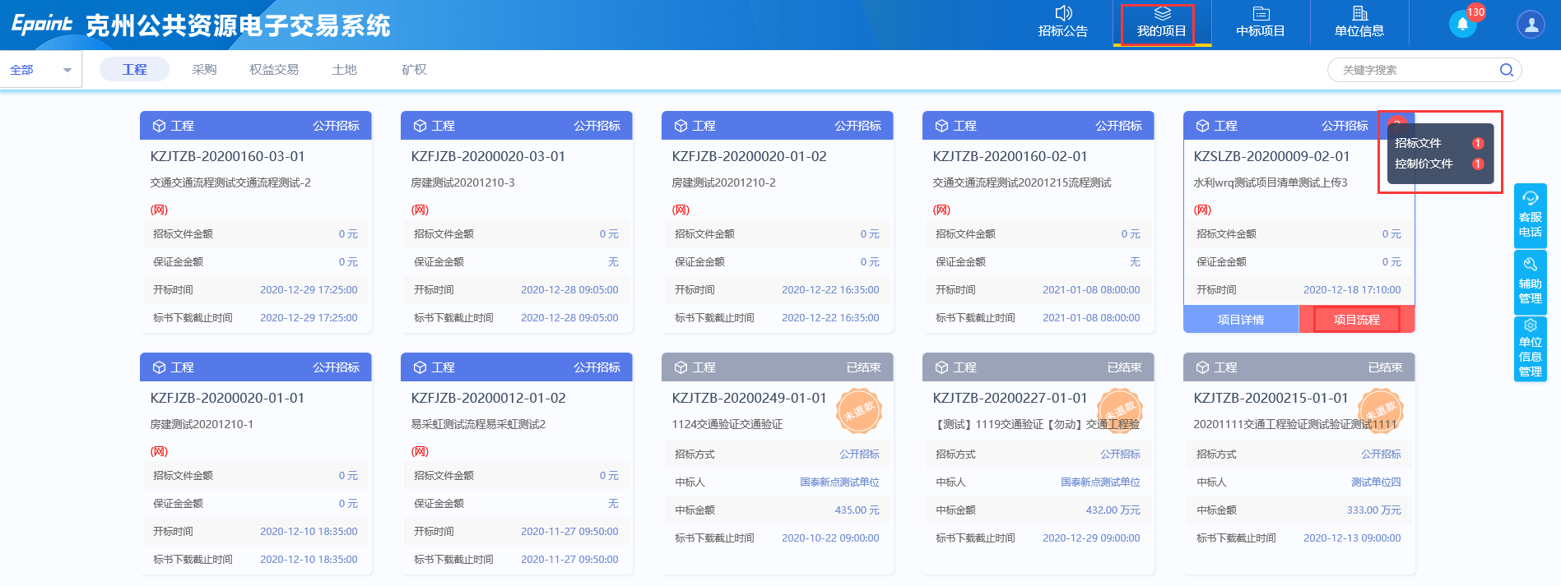
2、项目流程页面，点击“控制价文件领取”菜单，进入“控制价文件下载”页面，如下图：
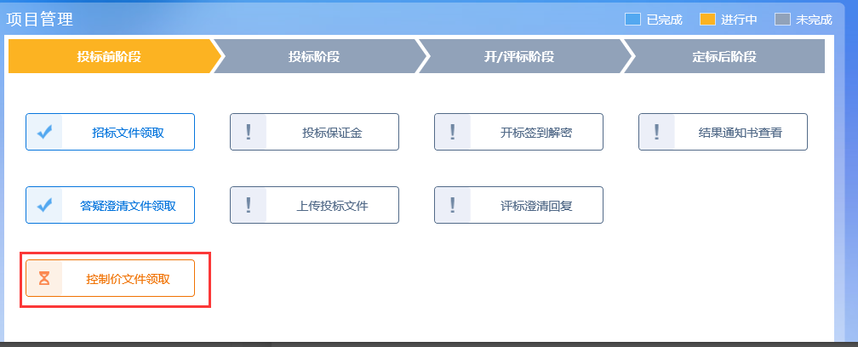
3、控制价文件下载页面，点击“下载”按钮，下载控制价文件，如下图：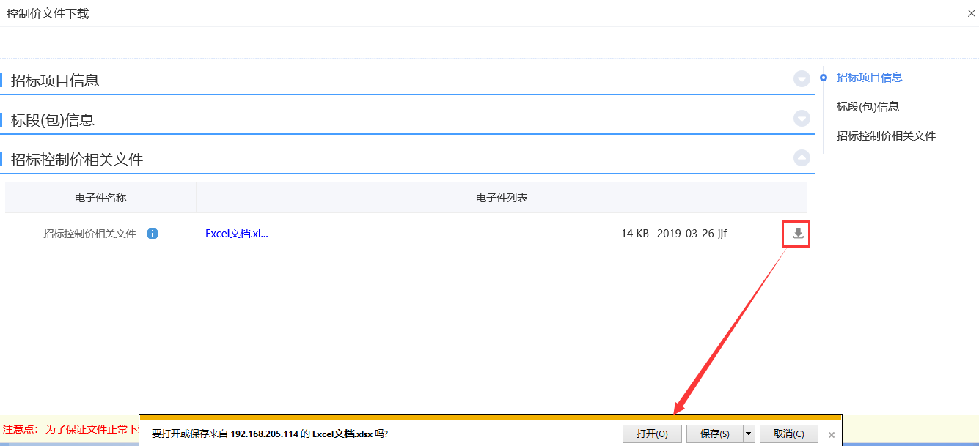

投标保证金
前置条件：招标文件审核通过，对应投标人已经填写投标信息。
功能说明：投标人查看保证金金额与缴纳状态。
操作步骤：
1、项目流程页面，点击“投标保证金”菜单，查看保证金缴纳状态和缴纳金额等，如下图：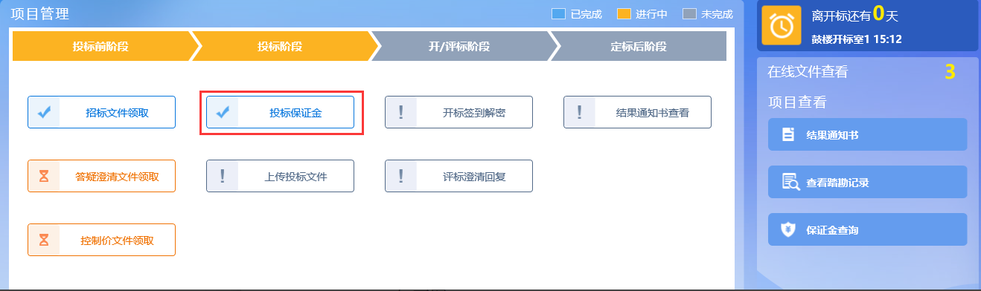
2、点击右侧项目查看中的”保证金查询“菜单，也可以查看保证金缴纳状态和金额，如下图：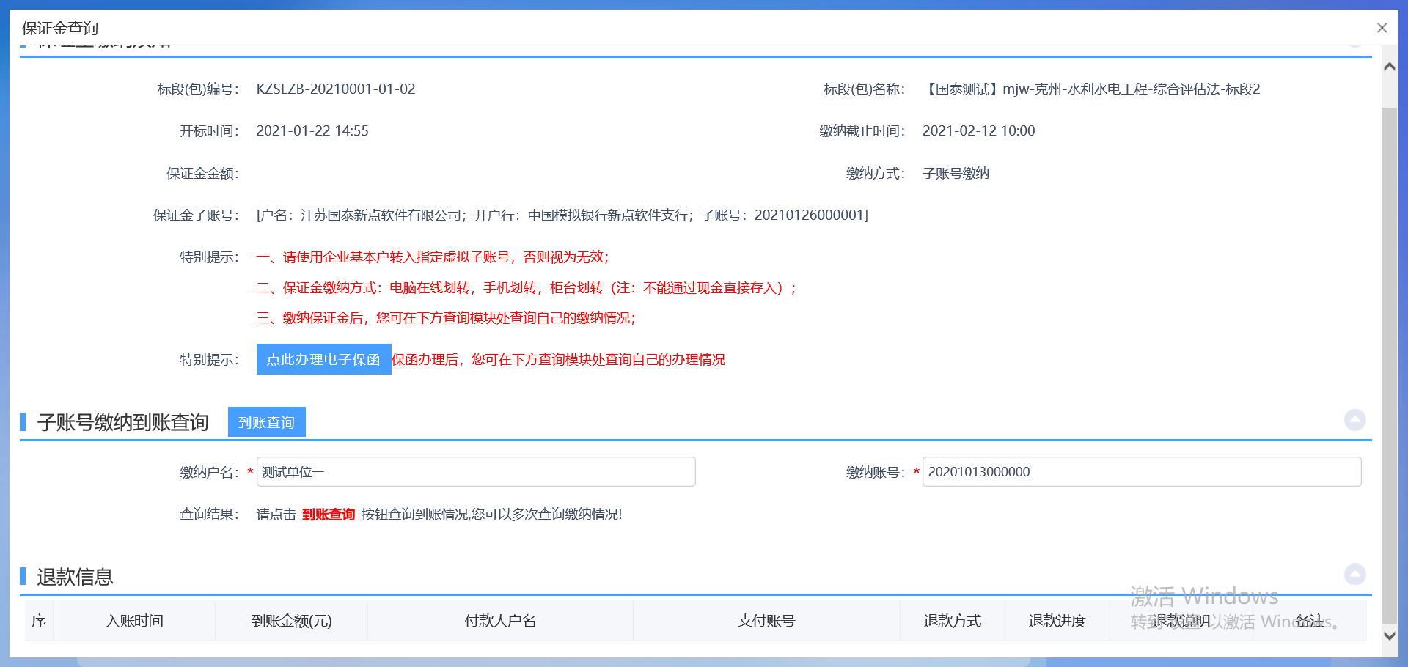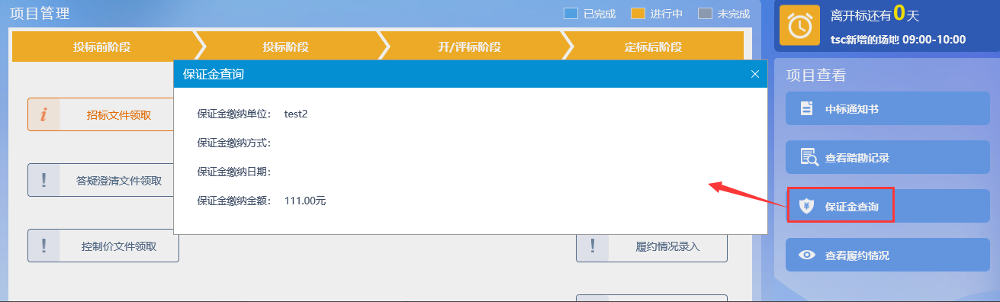

上传投标文件
前置条件：招标文件已经领取，上传投标文件截止时间未到。
功能说明：上传投标文件
操作步骤：
1、项目流程页面，点击“上传投标文件”菜单，进入“上传投标文件”页面，如下图：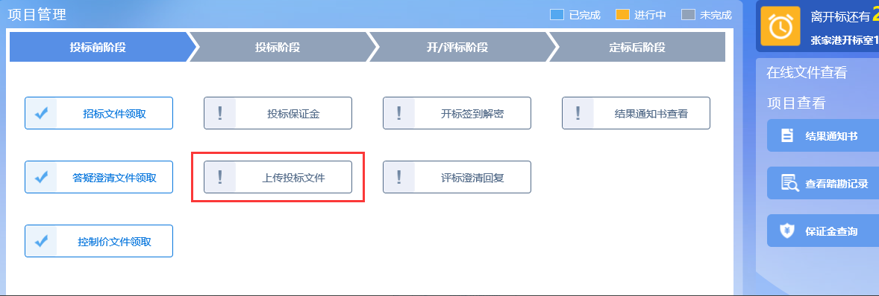
2、“上传投标文件”页面，点击“上传投标文件”按钮，只能选择后缀名为bztf类型的文件进行上传。如下图：
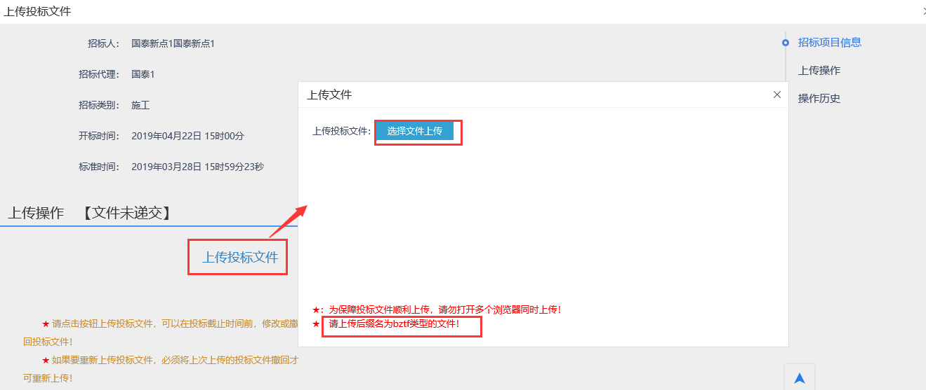
注：网招流程才走这个模块。到了上传投标文件截止时间则无法上传。

提问
前置条件：网招项目，投标人已进行提问。
功能说明：投标人对资审文件、招标文件进行提问。
操作步骤：
1、项目流程页面，点击“提问”菜单，进入“查看问题”页面，如下图：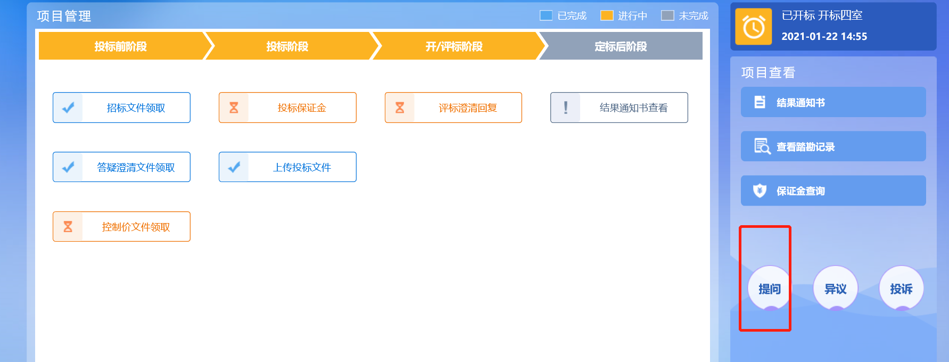
2、查看问题页面，点击“新增提问”按钮，进入挑选标段（包）页面，如下图：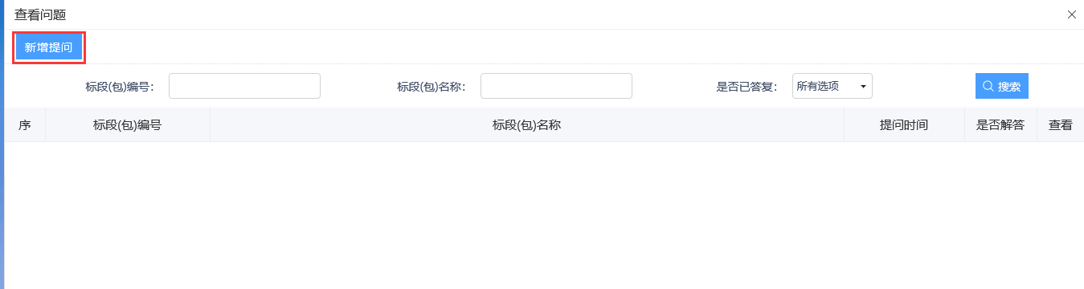
3、选择标段，点击确认选择后，进入新增提问页面。

异议
前置条件：投标人填写投标信息。
功能说明：投标人对资格预审文件，招标文件，开标过程，资格预审结果，评标结果提出异议，由对应的招标代理给予回复。
操作步骤：
1、项目流程页面，点击“异议”菜单，进入“查看异议”页面，如下图：
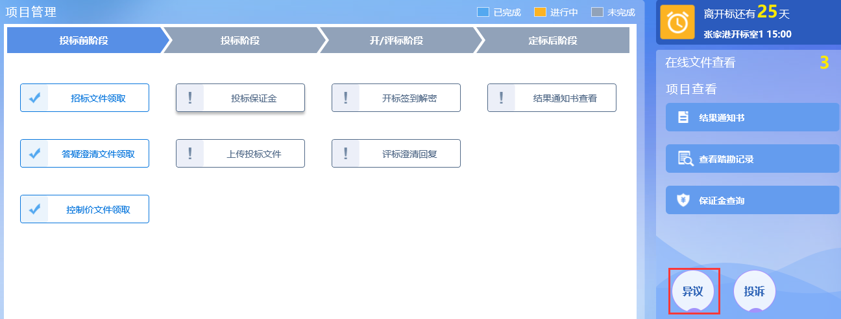
2、查看异议页面，点击“新增异议”按钮，进入新增异议页面，如下图：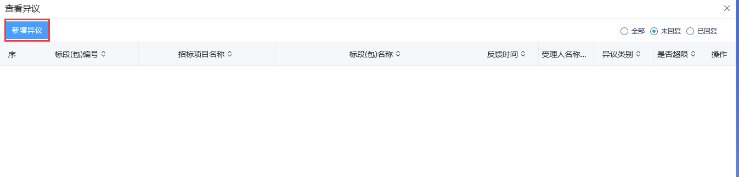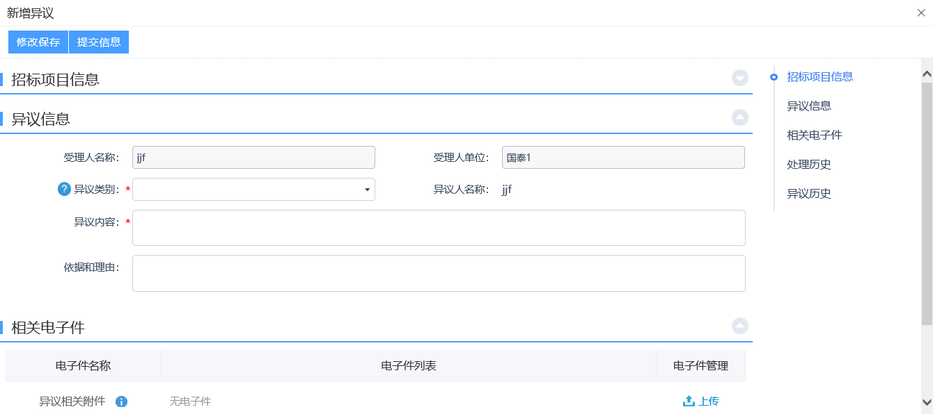
3、新增异议页面，选择异议类别，填写异议内容、依据和理由等内容，如下图：
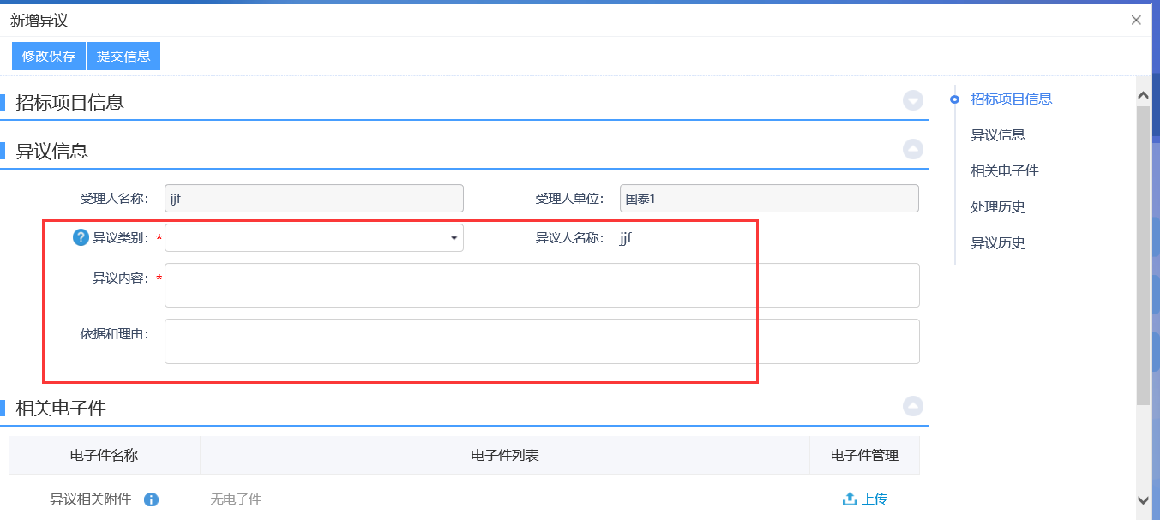
注：页面中异议类别添加时有条件如下：
- 资格预审文件：
①、资格预审标段，资格预审文件审核通过。
②、资审申请文件提交截止时间为“此处获取资审文件中文件递交截止时间”，不符合相关规定，不能对资审文件提出异议！根据《中华人民共和国招标投标法实施条例》第二十二条规定：对资格预审文件有异议的，应当在提交资格预审申请文件截止时间2日前提出。
③、大于2日，按天算，比如4号截止，2号是不行的，1号异议才行。
- 招标文件：
①、招标文件审核通过。
②、投标截止时间为“此处获取的是开标时间”，不符合相关规定，不能对招标文件提出异议！根据《中华人民共和国招标投标法实施条例》第二十二条规定：对招标文件有异议的，应当在投标截止时间10日前提出。
③、大于10日，按天算，比如12号截止，2号是不行的，1号异议才行。
- 开标过程：开标时间已到。
- 资格预审结果：
①、资格预审标段。
②、资审申请评审结果审核通过。
- 评标结果
①、中标候选人公示审核通过。
②、中标候选人公示期为“此处获取的是中标候选人公示中设置的公示时间”，不符合相关规定，不能对评标结果提出异议！根据《中华人民共和国招标投标法实施条例》第二十二条规定：对评标结果有异议的，应当在中标候选人公示期间提出。
4、填写完信息，点击“提交信息”按钮，弹出的意见框中输入意见，点击“确认提交”按钮，提交给招标人。如下图：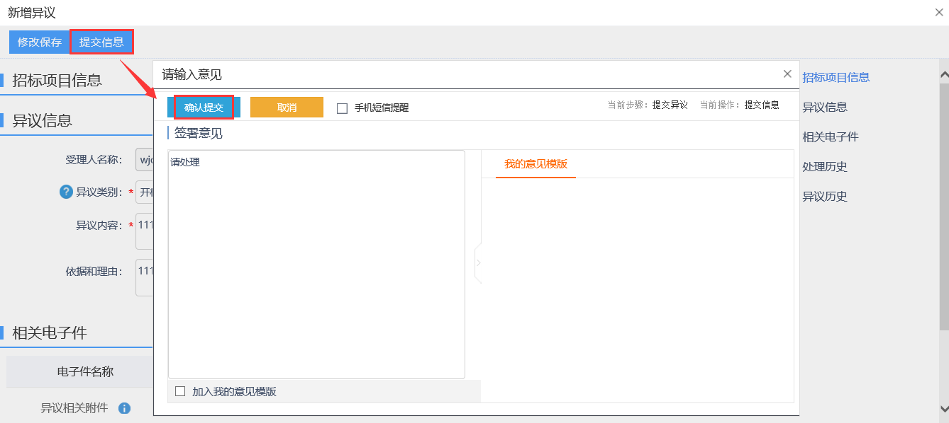

投诉
功能说明：新增投诉信息。
注：招标代理无法看到招标人、投标人提交的投诉信息。（招标人也无法看到招标代理、投标人提交的投诉信息）。
操作步骤：
1、项目流程页面，点击“投诉”菜单，进入“查看投诉”页面，如下图：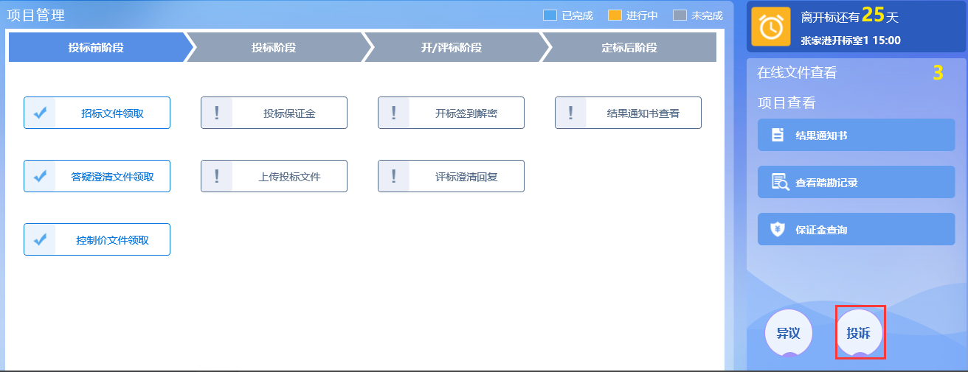
2、查看投诉页面，点击“新增投诉”按钮，进入“新增投诉”页面，如下图：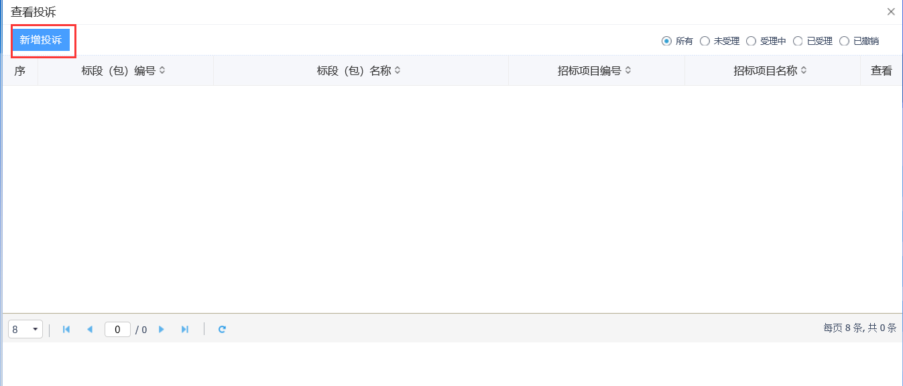
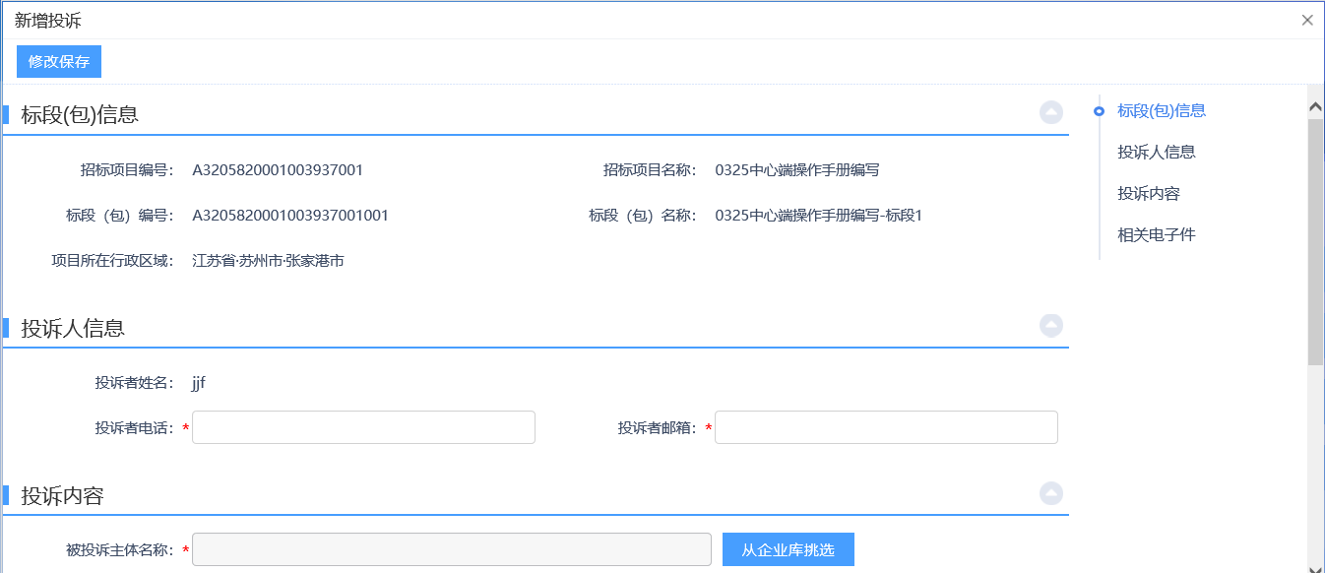
3、新增投诉页面，填写页面信息，点击“修改保存”按钮，则投诉新增成功。如下图：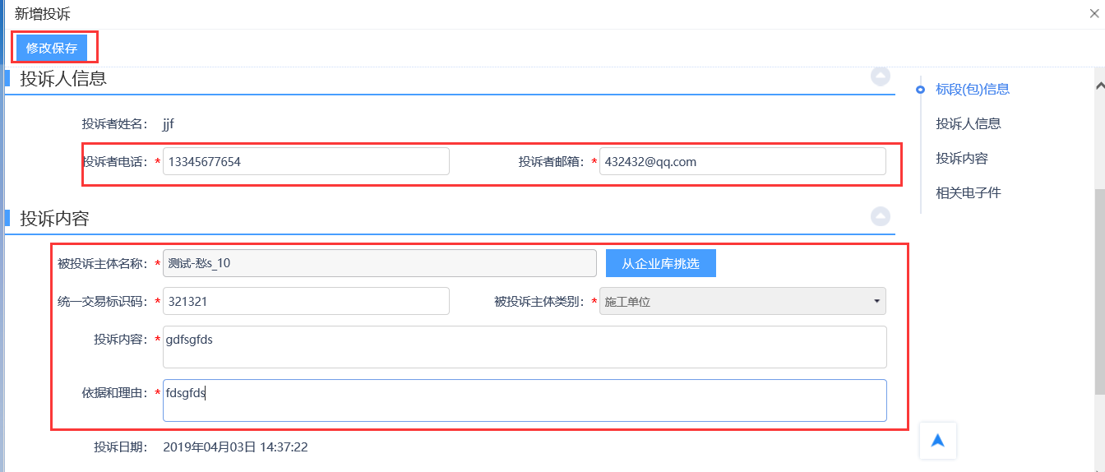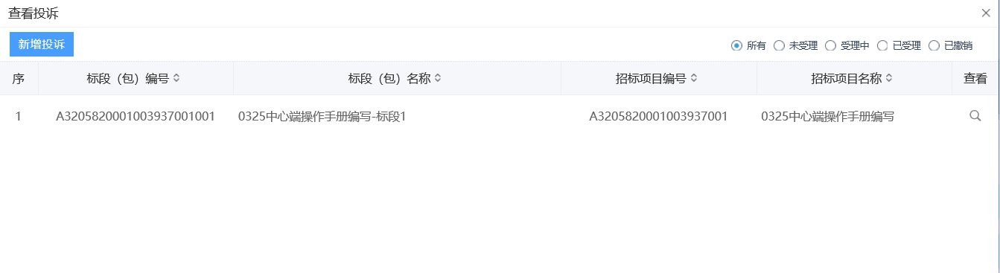
4、查看投诉列表页面，点击“操作”按钮，进入查看投诉信息页面，可以修改或撤销投诉，如下图：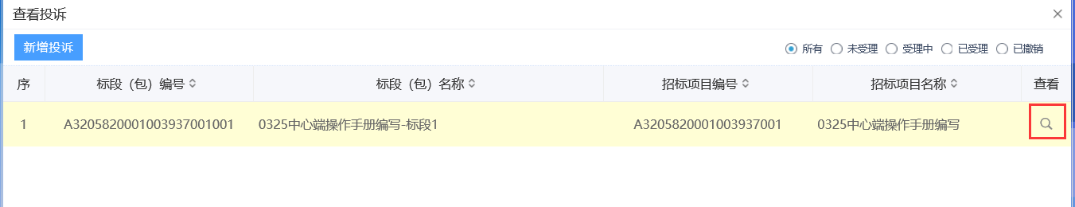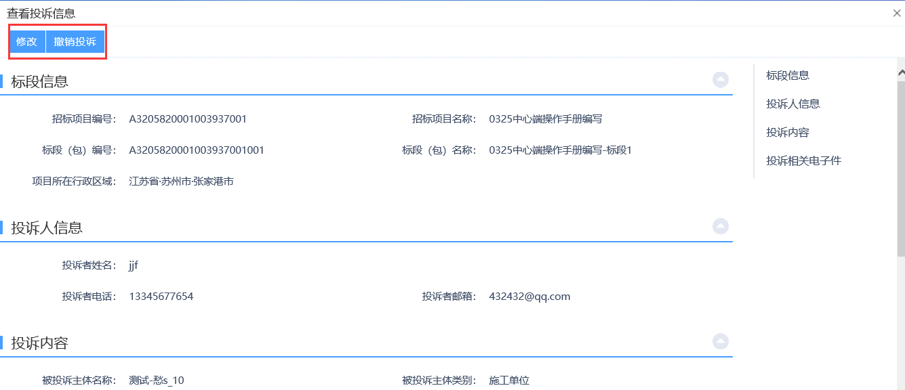

中标项目

中标通知书查看
前置条件：投标单位已经中标。
功能说明：投标人查看、打印中标通知书。
操作步骤：
1、点击“中标项目”模块，选择标段，点击“项目流程”，进入项目流程页面，如下图：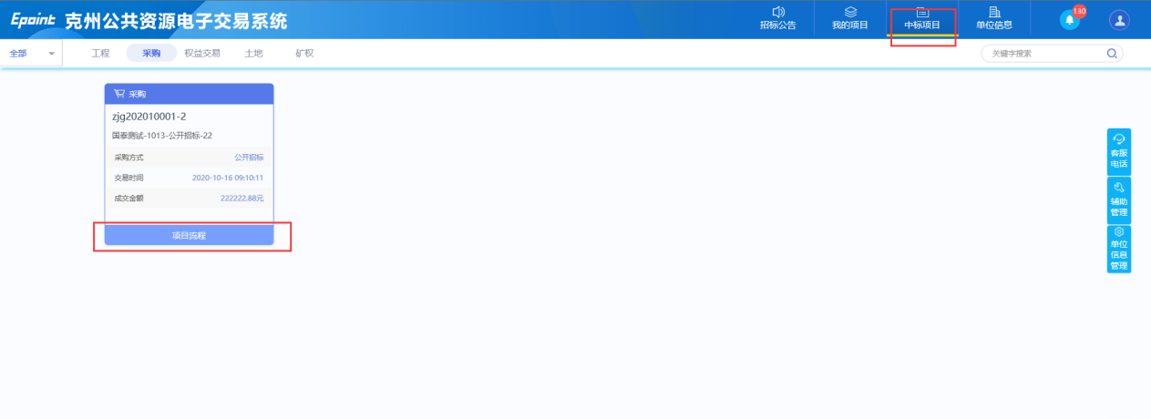
2、点击“中标通知书查看”菜单，进入打印中标通知书页面，如下图。
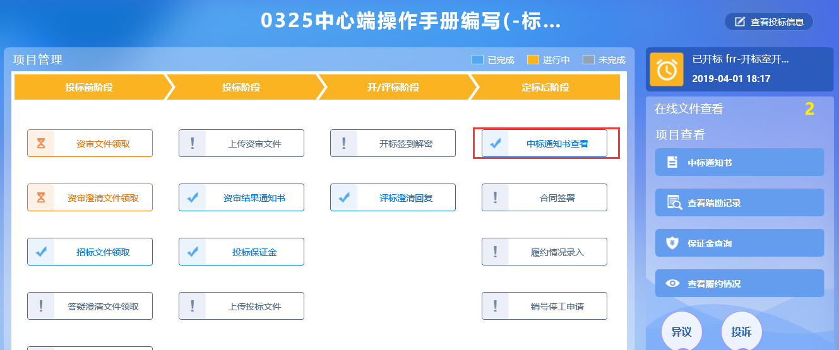
3、打印中标通知书页面，查看或打印中标通知书，如下图：
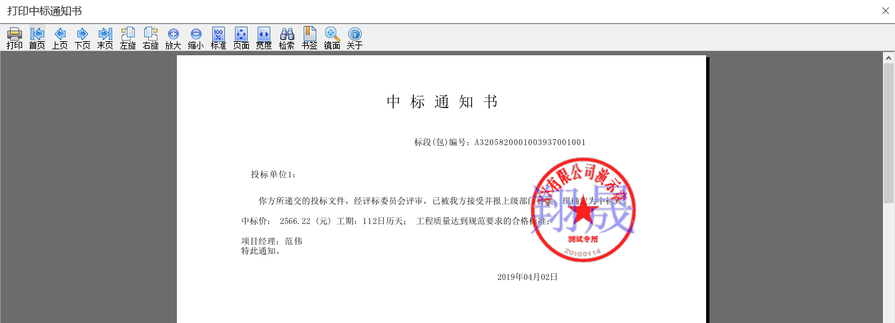
4、点击项目查看中的“中标通知书”选项，也可以查看并打印中标通知书，如下图：